התנדבות בקרב בני נוער
יחידת הוראה בעברית לתלמידי כיתה י
תשע"ה
דצמבר 2014

מפמ"ר עברית: תומר בוזמן
כתיבה: איריס ששון וד"ר עליזה עמיר
קישורים מקוונים: יניב סננס
ייעוץ דידקטי: ד"ר עליזה עמיר

תוכן עניינים

רציונל 4
- מטרות היחידה 4
- ציר אורייני 4
פעילות 1 – כתיבת טיעון – טיוטה ראשונה 5
פעילות 2 –הפקת מידע מטקסט חזותי דבור (סרטונים) ומטקט כתוב 6
פעילות 3: עבודה בקבוצות (עד ארבעה תלמידים בקבוצה) 7
פעילות 4 – סיכום כתשתית לכתיבת טיעון 8
פעילות 5 - כתיבת טיעון- טיוטה שנייה 12
- משוב עצמי בעקבות צפייה 13
פעילות 7 – משוב 14
- התבוננות בכתיבה 14
- התבוננות על הנושא ועל תהליך הלמידה 14
חומרים לתלקיט 15
נספחים 16
- התנאי לתעודת בגרות: התנדבות – כתבה מתוך ידיעות אחרונות 11/3/14 17
- קובץ הגדרות למילה "התנדבות" מתוך המרשתת 18
- "עזרת כבר למישהו היום?" שירלי יובל מאיר מהמרשתת 19
- התועלות והרווחים לארגונים המפעילים נוער מתנדב 20

התנדבות בקרב בני נוער

רציונל
תלמידים יקרים, יחידה זו עוסקת בדילמה חינוכית אקטואלית הרלוונטית לחייכם- התנדבות. העיסוק האורייני בסוגיה זו יאפשר לכם להביע את עמדתם ולברר עם עצמכם מה מידת חשיבותה בעבורכם.
במהלך היחידה תכירו את התכנית הלאומית של המחויבות האישית, המקדמת מעורבות חברתית וקהילתית של הלומד כחלק בלתי נפרד מחובותיו הלימודיות.
יחידת ההוראה מורכבת ממגוון פעילויות. אנו נרכז את הפעילויות בתיק העבודות.
אנו נדריך אתכם במהלך היחידה לגבש עמדה כלפי הדילמה העולה מהחיוב להתנדבות. גיבוש העמדה יהיה בדרך של הבניה עצמית של הידע.
התוצר הסופי של היחידה הוא כתיבת מאמר טיעון הכולל את כל רכיבי הטיעון ומתייחס גם לטענות הנגד.
הכתיבה תהיה אותנטית לנמען ולמטרה אמתיים. כמו כן נשלב בשיעורים למידת עמיתים, התבוננות בתוצרי כתיבה והערכתם ועוד.
בהצלחה רבה!!
צוות עברית!

מטרות היחידה
- להפיק מידע מטקסטים רציפים ובלתי רציפים
- לתרגל סיכום על פי מקור מידע אחד (כתשתית לכתיבת טיעון)
- להתנסות בכתיבת טיעון ארוכת טווח

ציר אורייני
- היצגים גרפיים
- סיכום
- כתיבות טיעון

פעילות 1 – כתיבת טיעון – טיוטה ראשונה

- לפניכם מטלת כתיבה – טיוטה ראשונה (טיוטה שנייה תיכתב בשלב מאוחר יותר)
משימת הכתיבה:
"180 שעות בתוך 3 שנים: זה הזמן שבו יצטרכו להתנדב 450,000 תלמידי התיכון בישראל כבר בשנת תשע"ה כדי לקבל תעודת בגרות".
חוו דעתכם על החלטת משרד החינוך. נמקו את עמדתכם.

- התבוננות בכתיבה
לאחר שכתבתם את הטיוטה הראשונה, התבוננו בה וכתבו
- כמה שורות כתבתם?
- האם השתמשתם במקורות מידע?
- האם ציינתם דוגמאות, אם כן – מהיכן הם נלקחו? אם לא- מדוע?
- איזו הערכה היית נותן לטיוטה הראשונה שלך? 1 2 3 4 5 6 (1 ציון נמוך ביותר, 6 מצוין)

פעילות 2 –הפקת מידע מטקסט חזותי דבור (סרטונים) ומטקט כתוב

מטרות: חשיפה לנושא ההתנדבות ובניית תשתיות של ידע
- לפניכם קישורים למספר סרטים. באחד הסרטים אחד הנערים המתנדבים אומר: "כשנוער עושה – נוער משפיע ומשנה" מצאו דוגמאות לדבריו מתוך שני הסרטונים וכתבו אותן.
עדי אלטשולר הקימה את תנועת הנוער "כנפיים של קרמבו" כשהייתה תלמידת תיכון בת 16 בלבד. לפני מספר חודשים התפרסם כי עדי הוכרזה על ידי טיים מגזין כאחת ממנהיגי הדור הבא.

סרטון 1: התנדבות ב"כנפיים של קרמבו"
סרטון 2: פיקוד העורף - התנדבות נוער בשעת חירום
עדי אלטשולר בוויקיפדיה
כתבו תובנות בעקבות הצפייה בסרטונים:
- מהי התנדבות ומהי מטרתה, לדעתכם?

- מאיזה גיל חשוב להתנדב, אם בכלל?

- האם זאת נחשבת התנדבות ברגע שמשרד החינוך או בית הספר מחייב אותה?

- ד"ר טל בן שחר, המופיעה בסרטון "כנפיים של קרמבו" אומרת: "התרומה לאושרם של אנשים אחרים מספקת לנו משמעות והנאה ולכן העזרה לזולת היא אחד המרכיבים החיוניים בחיים מאושרים"

פעילות 3: עבודה בקבוצות (עד ארבעה תלמידים בקבוצה)

לפניכם צלמיות המסמלות אפשרויות שונות של התנדבות (הועתק מתוך הכתבה "התנאי לתעודת בגרות: התנדבות")
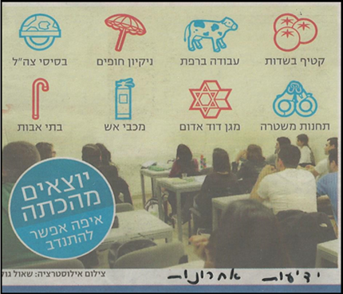
- חשבו על אפשרויות נוספות למקומות התנדבות (אולי להוסיף: שהייתם רוצים להתנדב בהם) וציירו צלמיות מתאימות באופן ידני או באמצעות כלים במחשב. הוסיפו כיתוב מתחת לכל צלמית שיצרתם.
- בחרו שתי צלמיות שציירתם וציינו מדוע בחרתם דווקא בהן? האם היו התלבטויות בקבוצה? האם התקבלה דעת רוב?

- חשבו כיצד להציג את הצלמיות שבחרתם בפני הקבוצה, למשל באמצעות מצגת, פלקט או כתוביות.
האזינו לדברי חבריכם בקבוצות האחרות

פעילות 4 – סיכום כתשתית לכתיבת טיעון

מטרות
פעילות זו מדגישה את עקרונות הסיכום: השמטה, הכללה והבניה ואת שיקולי הדעת בביצוען.
כל תלמד יקבל טקסט אחר, ובסופו של תהליך כל תלמיד יציג את הסיכום שלו בפני הקבוצה.
כך נבין את המושג "התנדבות" לעומקו.

לפניכם שישה טקסטים (מצ"ב בנספחים) הדנים בנושא ההתנדבות מנקודות מבט שונות.
- התנדבות" – כתבה מתוך: ידיעות אחרונות, 11.3.14
- קובץ הגדרות של המילה "התנדבות" מתוך המרשתת
- "עזרת כבר למישהו היום?" שירלי יובל מאיר מהמרשתת
- סקר של ג'וינט ישראל בנושא התנדבות בני נוער בישראל
- התועלות והרווחים לארגונים המפעילים נוער מתנדב
- צדקה, התנדבות ועזרה לזולת בתפישת העולם היהודית

שלב א – אישי
בחר את אחד הטקסטים, קרא אותו וסכם אותו בקצרה.
שים לב שבשלב הבא תתבקש לדווח עליו לחברי הקבוצה.
לאחר כתיבת הסיכום, השב על השאלה:
מה היו שיקולי הדעת שלך כשבחרת לכלול או להשמיט מידע מן הטקסט? הבא שתי דוגמאות לפחות.
שלב ב - קבוצתי - כל אחד מכם ידווח לקבוצה במשך כשתי דקות על נושא ההתנדבות כפי שהוא מתבטא בטקסט שסיכמתם.
בעקבות הדיווח של כל אחד מחברי הקבוצה יציין כל אחד מכם איזה מידע חדש למדתם.

שלב ג - אישי – כתוב איזה מידע חדש למדת.
מה דעתך על הפעילות שבה כל תלמיד מציג מידע שתלמיד אחר לא קרא/הכיר?

שלב ד - קבוצתי – על סמך הסיכומים נסחו במשותף דף שבו תרכזו את כל הנימוקים שהופיעו במאמרים השונים הקשורים לנושא ההתנדבות (נימוקים תומכים ונימוקים מתנגדים).
תוכלו להיעזר בגלגל ההצלה המצורף בנספחים
נימוקים התומכים בחיוב להתנדבות:
נימוקים המתנגדים לחיוב להתנדבות:

פעילות 5 - כתיבת טיעון- טיוטה שנייה
רגע לפני שכותבים את הטיוטה השנייה האזינו לקטע שלפניכם.
מתוך הכתבה: "פרסום ראשון: שעות התנדבות כתנאי לתעודת בגרות"
http://glz.co.il/1064-48667-HE/Galatz.aspx
משימת הכתיבה:
"180 שעות בתוך 3 שנים: זה הזמן שבו יצטרכו להתנדב 450,000 תלמידי התיכון בישראל כבר בשנת תשע"ה כדי לקבל תעודת בגרות".
כתבו מכתב לשר החינוך על החלטה זו, במכתבכם חוו את דעתכם ונמקו את עמדתכם, הציגו את טענות הנגד והפריכו אותן. בכתיבתכם הקפידו להיעזר בטקסטים שקראתם, בסרטונים שבהם צפיתם ובתובנות שעלו אצלכם בעקבות הדיון במליאה.

העתק את המסמך לקובץ Word
הקפד על רווח שורה וחצי, כתב :Arial, גודל 12
שלח את המסמך למייל של המורה עד יום שלישי

משוב עצמי בעקבות צפייה
המורה תבקש מתלמיד שכתב את הטקסט לתת לתלמיד אחר לקרוא את הטקסט שלו בפני הכיתה.
שאר תלמידי הכיתה, כולל התלמיד שנתן את הטקסט לקריאה, צופים (מאזינים) וחושבים מה הם יכולים לשפר בטקסט שלהם. השימוש בתצפית הוא אמצעי לאיסוף משוב על איכויות הטקסט לשם שכתוב ולשם העצמת המודעות לנמענים של הכותב..

פעילות 7 – משוב

התבוננות בכתיבה
לאחר שכתבתם את הטיוטה השלישית:
- כמה שורות כתבתם? __________
- האם השתמשתם במקורות מידע?___________
- האם ציינתם דוגמאות, אם כן – מהיכן הם נלקחו? אם לא- מדוע?

- במה שונה הטיוטה הראשונה מהטיוטה השלישית, ציינו אילו שינויים ערכתם.
- איזו הערכה היית נותן לטיוטה השלישית שלך? 1 2 3 4 5 6 (1 ציון נמוך ביותר; 6 מצוין). נמקו את קביעתכם.

התבוננות על הנושא ועל תהליך הלמידה
- מה למדתי על עצמי כמשתתף וכמבצע מטלות בקבוצה?

- במה תרמתי לקבוצה? במה נתרמתי מהקבוצה?

- האם הנושא עניין אותי?

- איזו תובנה לחיים הסקתי מתוך העיסוק בנושא ההתנדבות?

נספחים
- התנדבות" – כתבה מתוך: ידיעות אחרונות, 11.3.14
- קובץ הגדרות של המילה "התנדבות" מתוך המרשתת
- "עזרת כבר למישהו היום?" שירלי יובל מאיר מהמרשתת
- סקר של ג'וינט ישראל בנושא התנדבות בני נוער בישראל
- התועלות והרווחים לארגונים המפעילים נוער מתנדב
- צדקה, התנדבות ועזרה לזולת בתפישת העולם היהודית

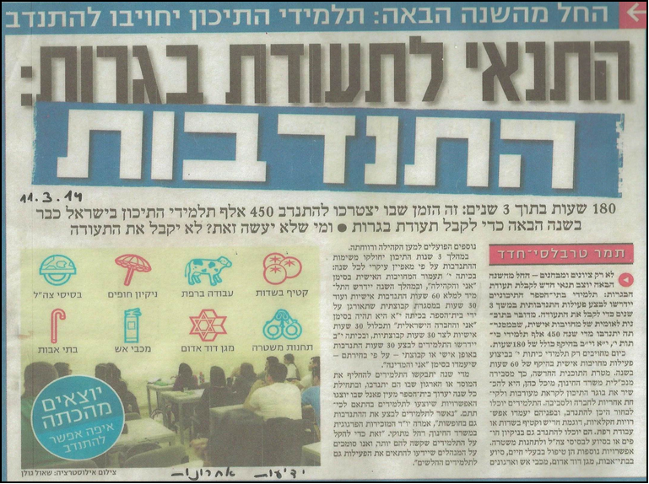
התנאי לתעודת בגרות: התנדבות – כתבה מתוך ידיעות אחרונות 11/3/14

קובץ הגדרות למילה "התנדבות" מתוך המרשתת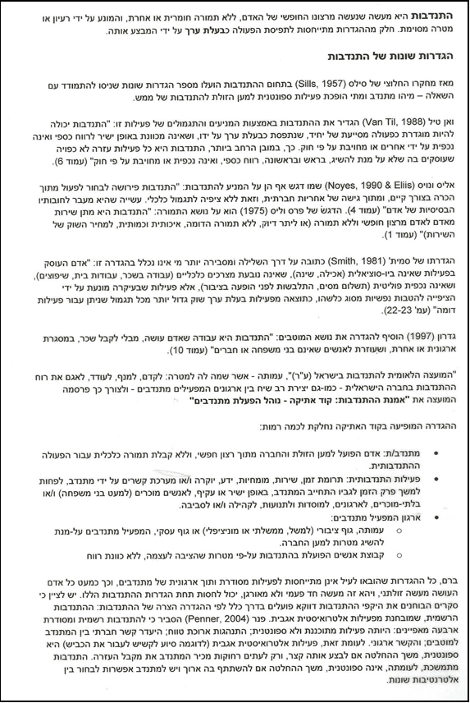
עריכה: איריס ששון

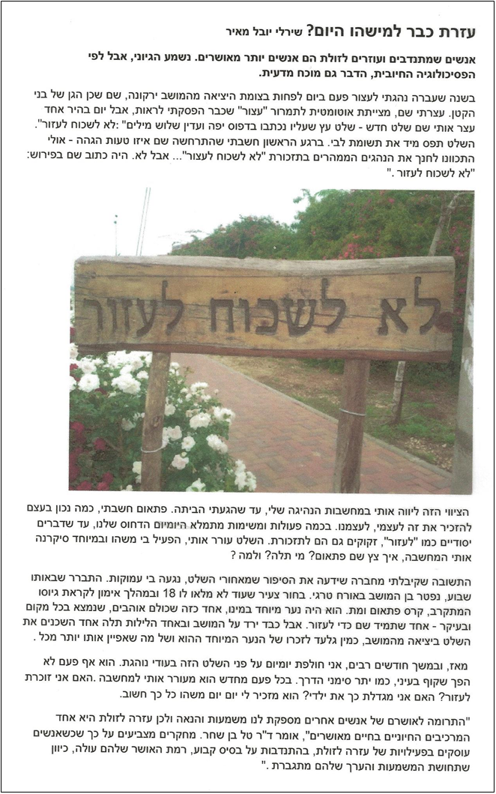
"עזרת כבר למישהו היום?" שירלי יובל מאיר מהמרשתת

התועלות והרווחים לארגונים המפעילים נוער מתנדב
מתוך: זה טוב לכולם: תועלות ורווחים מהתנדבות בני נוער
ליאורה ארנון, מנהלת פיתוח ידע, ג'וינט התנדבות (2010)
בני נוער מתנדבים הם מקור מעולה לזמן, לכישרון ולאנרגיה, היכולים לסייע לארגונים להשיג את משימותיהם ולהגשים את מטרותיהם. בני הנוער המתנדבים משלימים את עבודתם של העובדים בשכר, מאפשרים לארגונים להרחיב את שירותיהם, מרחיבים את מגוון המיומנויות הקיימות בארגון, ומביאים עמם אנרגיות חדשות.
בני נוער מתנדבים מביאים עמם לארגון אנרגיה חדשה, רעיונות, התלהבות ומיומנויות ייחודיות. פעמים רבות הם יכולים לסייע לארגון לצאת מקפיאה על השמרים ולעבור לחשיבה חדשנית. בני נוער מרשים לעצמם לבטא את ביקורתם בצורה נחרצת וארגונים יכולים לעשות בכך שימוש, כדי להעריך את עצמם ואת פועלם בקהילה באופן חסר-פניות.
בני נוער מתנדבים גם הופכים במהרה לשגרירים של ארגון המתנדבים בקהילה. הם מייצגים אותו בבתי הספר, בביתם ובקרב משפחתם המורחבת וברשתות החברתיות שאליהן הם משתייכים. בני נוער אלה הם גם "דור העתיד" של הארגון. כשהארגון בוחר לחבר אותם אליו כבר בנערותם, הוא מוודא למעשה כי בקהילה יהיה מי שימשיך את פעילותו של הארגון גם בעתיד. כמו כן, לרוב דורשת התנדבות בני נוער יצירת תשתיות ושותפויות שעשויים להירקם עם בתי ספר, ארגוני נוער, ארגוני דת וכל נותן שירות אחר, שיכול להשתתף בתכנית ההתנדבות. התועלות משותפויות אלה עשויות להיות רחבות בהרבה מהתועלות מהתנדבות בלבד.
התועלות לעסקים
עסקים מרוויחים כשהם מאפשרים לעובדיהם להתנדב עם בני נוער מתנדבים, כיוון שהתנדבות מפתחת את המיומנויות, את הידע ואת יכולות המנהיגות של המתנדבים/העובדים. כשעסקים מעודדים את עובדיהם להתנדב, הם מציגים את עצמם כמקום אטרקטיבי לעובדיהם בהווה ובעתיד, ויוצרים מודלים להזדהות לבני הנוער. עידוד התנדבות נוער על ידי חברות עסקיות משפר את תדמיתן הציבורית וחושף את מעלותיהן בציבור. פיתוח התנדבות נוער וקשר ישיר עם בני נוער מתנדבים הם משאבים אסטרטגיים, המסייעים לחברות לזכות בקשר ישיר עם קהל יעד גדול, בעל
השפעה על סגנון הצריכה של משפחתו ושל בני גילו, שיהיה בעל השפעה צרכנית חשובה אף יותר בעתיד, ובכך מאפשר לחברות להשיג מטרות עסקיות בטווח הקצר והארוך כאחד. כמו כן, תמיכה בהתנדבות נוער פירושה השקעה לעתיד: ההבנה כי בני הנוער של היום, המתנדבים, הם למעשה העובדים הפוטנציאליים בעתיד, ועל כן תמיכה בהתנדבותם תסייע לבנות דור חדש של עובדים מוכשרים ובעלי מיומנויות רחבות, שהם גם בעלי ניסיון וחוש אחריות ומחויבות מפותח.
התועלות למערכת החינוך
מערכת החינוך יוצאת נשכרת מהתנדבות בבני נוער מפני שזו דרך יעילה עבור המתבגרים לפתח את הידע והמיומנויות שלהם. כשההתנדבות מאורגנת היטב, היא הופכת להיות כר עשיר ללימוד ולצבירת התנסות מעשית בתחום הלימודים ובתחומי חיים רבים נוספים. ההתנדבות יכולה גם לסייע לצוותים החינוכיים לראות צדדים נוספים בתלמידיהם, שאולי לא נחשפים ולא מקבלים ביטוי במסגרת החינוכית הפורמלית. עצם העשייה יכולה לחשוף כישרונות וכישורים, שאם מורים ישכילו לזהות – יוכלו לטפחם ולנתבם גם למישור לימודי, ובכך לעזור לתלמידיהם למצות את הפוטנציאל הטמון בהם.
מערכת החינוך יכולה גם היא ליהנות מהשותפויות שנוצרות בבניית התשתיות לקידום התנדבות נוער: החיבור בין מערכת החינוך הפורמלית לזו הבלתי-פורמלית והקשרים הנוצרים עם ארגוני התנדבות, עם מוסדות ציבור ועם מוסדות עסקיים במטרה לקדם את הנושא, עשויים להוליד שותפויות בעלות תועלת למסגרת הבית-ספרית, שאינן קשורות ישירות להתנדבות.

